# **【高速先生原创|生产与高速系列】这不是我想要的模样---关于PCB邮票孔的DFM案例**

作者：王辉东 一博科技高速先生团队队员

夜已很深，窗外一片漆黑，突然亮起的灯光，把夜烫了个窟窿，把我从睡梦中惊醒，再也难以眠。开灯，开始本期的文档。。。。。。

上期文档中，大家在讨论邮票孔的设计注意事项时，各抒己见，爱恨交织。邮票孔，想说爱你，并不是很容易的事。特别是在文档结尾的留言中，一个名字叫邹俊的朋友提出的一个问题。如下：



原谅我，可能是我在文章中没有解释清楚，实际我想表达的意思是当PCB板内有器件到板边距离小于4mm时，为了避免在PCBA贴装时开托盘治具，节省成本，通常会在PCB设计时添加工艺边。如果工艺边是用邮票孔分板，那么为了防止邮票孔距离器件太近，后期分板时出现分层爆板，通常邮票孔添加的位置要距离板内器件和走线0.5mm及以上。比如下图中的这种情况，器件与板边相切，我们是一定要添加工艺边的。否则，我们的眼前无数的money飘过......

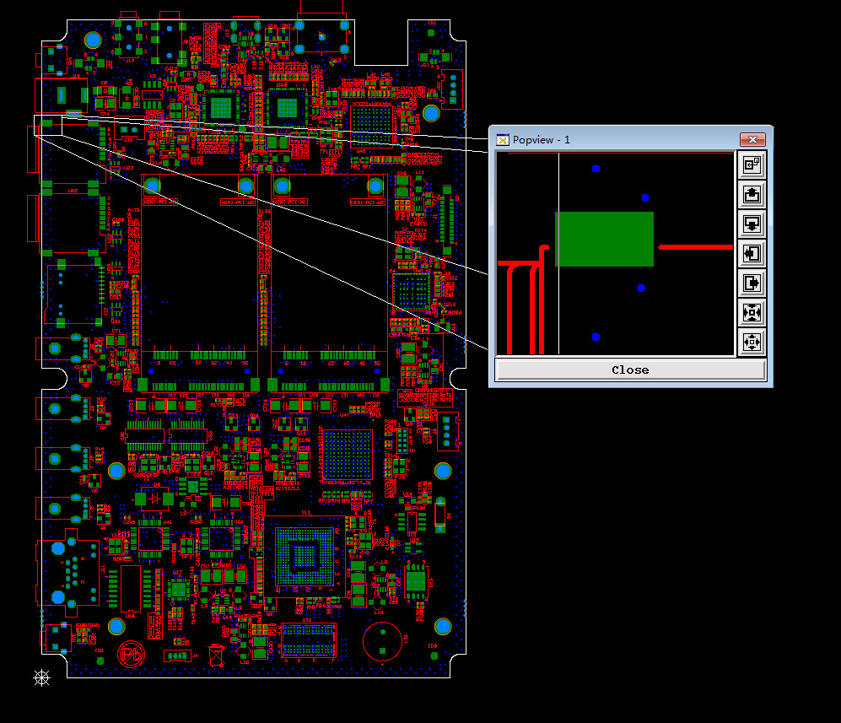

在分板方式上有的工程师选择V切，有的工程师选择邮票孔，正所谓是萝卜白菜，各有所爱,这是个性使然。我们不去讨论关于性格的问题，但是邮票孔的添加位置一定要注意，否则有可能是一个悲哀。如下面的一个案例，因PCB板子的成品尺寸太小，客户要求自己的加工厂拼板，结果工厂自行拼板，也没有找客户确认，直接把邮票孔加在了板边SMD的器件上。

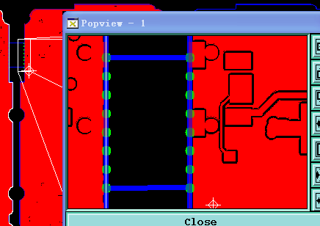

我们知道邮票孔的属性为非金属化孔，通常工厂有两种工艺制作，去满足非金属化孔的需求。

第一种方法是在工程制作时，为了防止邮票孔内镀上铜，方便在加工时干膜封孔，通常会向孔周围套铜单边8-10mil的间距。因为焊盘的左右两侧都有非金属化孔，结果CAM制作后，SMD变成了如下的模样。

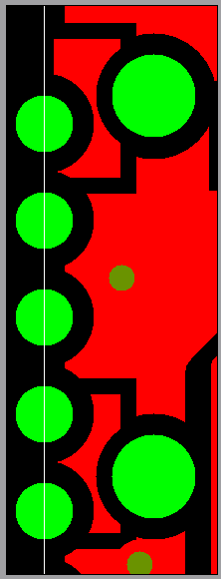

# 期盼太久得来的东西，却已经不是当初想要的样子了…….



第二种方法是采用二钻加工的方式，就是在PCB蚀刻前，把和SMD PAD相交的邮票孔用二次钻孔的方式把它钻出来。这个时候工程制作就不用过多削SMD焊盘，减小SMD PAD套铜，增加SMD PAD的焊接面积。

 生产流程：  
　　 l. 碱性蚀刻流程：板件→一次钻孔→PTH→外层图形转移→图形电镀→退膜→碱性蚀刻→二次钻孔→退锡→感光阻焊→表面处理→字符印刷→锣外形  
　　 2. 酸性蚀刻流程：板件→一次钻孔→PTH直接加厚孔铜→外层图形转移→酸性蚀刻→二次钻孔→感光阻焊→表面处理

通过上面的流程,如果从制作成本的角度来看，增加的二次钻孔流程延长了生产的制作周期，钻孔成本也成倍增加。同时二次钻孔对后面工序的影响也不可忽视，有可能导致SMD焊盘产生毛剌和铍锋。二钻孔因加工的精度问题，可能导致邮票孔孔径公差及孔位公差变化较大，通常孔径公差是+/-5mil。容易出现板边毛剌及焊盘变形。

下图为二钻的工程套铜方式



但是这还不是我们相要的样子。

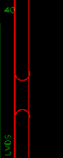

焊盘虽然套掉的部分少了点，但还是不够完美，我们要考虑器件焊接完成后分板的应力导致的器件开裂失效。所以最好的建议是后续添加邮票孔时，更改邮票孔添加的位置，避开器件。如果因板边的间距问题，实在满足不了此点要求，可把此连接位的邮票孔取消（就是鹏哥右边的样子），直接实连接，用分板机分板，前提是工厂得有分板机。如果实在不行，可以联系一博。

还有邮票孔的添加方式，有很多工程师喜欢用双排，如果是添加在两个单元的中间部分，必须如此。但是如果加在工艺边，还是建议用单排邮票孔的方式。这是为什么呢。眼前又有无数的money飘过......

工艺边，也有很多厂家叫废板边，就是说当它完成在PCB中一定使命后是要扔掉的，不会对最终装机的电子产品功能产生影响。工厂的钻孔加工，在前面的文档中和大家说过是靠机器加工来完成。那么在加工的过程中是要产生钻头磨损的，孔越小，磨损越严重。通常工厂的钻孔成本是按一个板子上总孔数来核算的。如果是仅仅做几块样板就无所谓了。但如果是一个大批量，那么这个成本就不得不考虑了。所以PCB邮票孔拼板，在靠近邮票孔的一端，就不需要添加孔了......

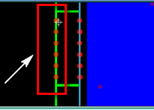

还有邮票孔添加的位置到板边的距离也是有要求的。如果我们设计邮票孔的连接位到板边的间距大于15mm，当板子在贴边机的轨道上运行时，就像一个小弹片，在贴片机内顽皮的跳跃，上下起伏，左右晃动，最终导致器件偏移失效......

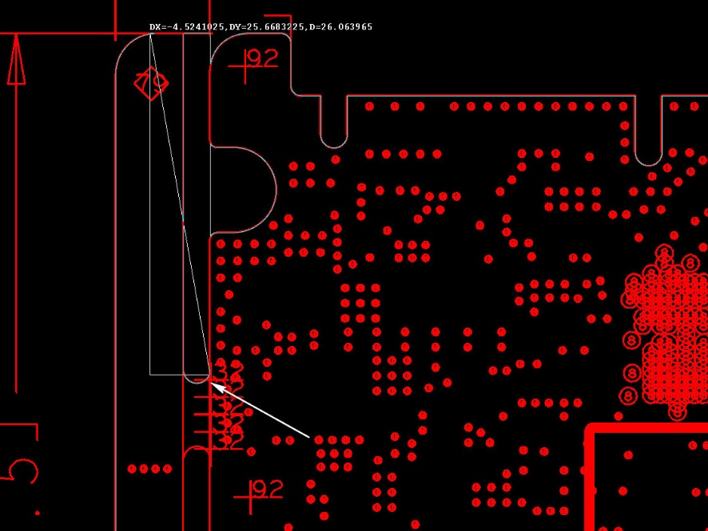

不知不觉聊了这么久，把天都熬亮了，当白天再次把黑夜掀翻在床上的时候，太阳出升（生）了，四周一片光亮......



**【关于一博】**

一博科技成立于2003年3月，专注于高速PCB设计、PCB制板、SMT焊接加工和供应链服务。我司在中国、美国、日本设立研发机构，全球研发工程师600余人。

一博旗下PCB板厂位于深圳松岗，采用来自日本、德国等一流加工设备，TPS精益生产管理以及品质管控体系的引入，致力为广大客户提供高品质、高多层的制板服务。

一博旗下PCBA总厂位于深圳，并在上海、成都设立分厂，厂房面积15000平米，现有20条SMT产线，配备全新进口富士XPF、NXT3、AIMEX III、全自动锡膏印刷机、十温区回流炉、波峰焊等高端设备，并配有AOI、XRAY、SPI、智能首件测试仪、全自动分板机、BGA返修台、三防漆等设备，专注研发打样、中小批量的SMT贴片、组装等服务。作为国内SMT快件厂商，48小时准交率超过95%。常备一万余种YAGEO、MURATA、AVX、KEMET等全系列阻容以及常用电感、磁珠、连接器、晶振、二三极管，源自原厂或一级代理，现货在库，并提供全BOM元器件供应。

**【关于高速先生】**

高速先生由深圳市一博科技有限公司R&D技术研究部创办，用浅显易懂的方式讲述高速设计，成立至今保持每周发布两篇原创技术文章，已和大家分享了百余篇呕心沥血之作，深受业内专业人士欢迎，是中国高速电路第一自媒体品牌。



扫一扫，即可关注